高三化学复习教学案

1.了解化学反应速率的概念、反应速率的定量表示方法。
2.了解催化剂在生产、生活和科学研究领域中的重要作用。
3.理解外界条件(浓度、温度、压强、催化剂等)对反应速率的影响，认识并能用相关理论解释其一般规律。
4.了解化学反应速率的调控在生产、生活和科学研究领域中的重要作用。

一、化学反应速率
1．表示方法：通常用单位时间内反应物浓度的减少或生成物浓度的增加来表示。
2．数学表达式及单位：v＝，单位为mol·L^{－1}·min^{－1}或mol·L^{－1}·s^{－1}。
3．化学反应速率与化学计量数的关系：对于已知反应mA(g)＋nB(g)===pC(g)＋qD(g)，其化学反应速率可用不同的物质来表示，当单位相同时，化学反应速率的数值之比等于方程式中各物质的化学计量数之比，即v(A)∶v(B)∶v(C)∶v(D)＝m∶n∶p∶q。
如在一个2 L的容器中发生反应：3A(g)＋B(g)===2C(g)，加入2 mol A,1 s后剩余1.4 mol，则v(A)＝0.3_mol·L^{－1}·s^{－1}，v(B)＝0.1_mol·L^{－1}·s^{－1}，v(C)＝0.2_mol·L^{－1}·s^{－1}。
二、外界条件对化学反应速率的影响
1．内因
反应物本身的性质是影响化学反应速率的主要因素。如相同条件下Mg、Al与稀盐酸反应的速率大小关系为：v(Mg)>v(Al)。
2．外因(其他条件不变，只改变一个条件)
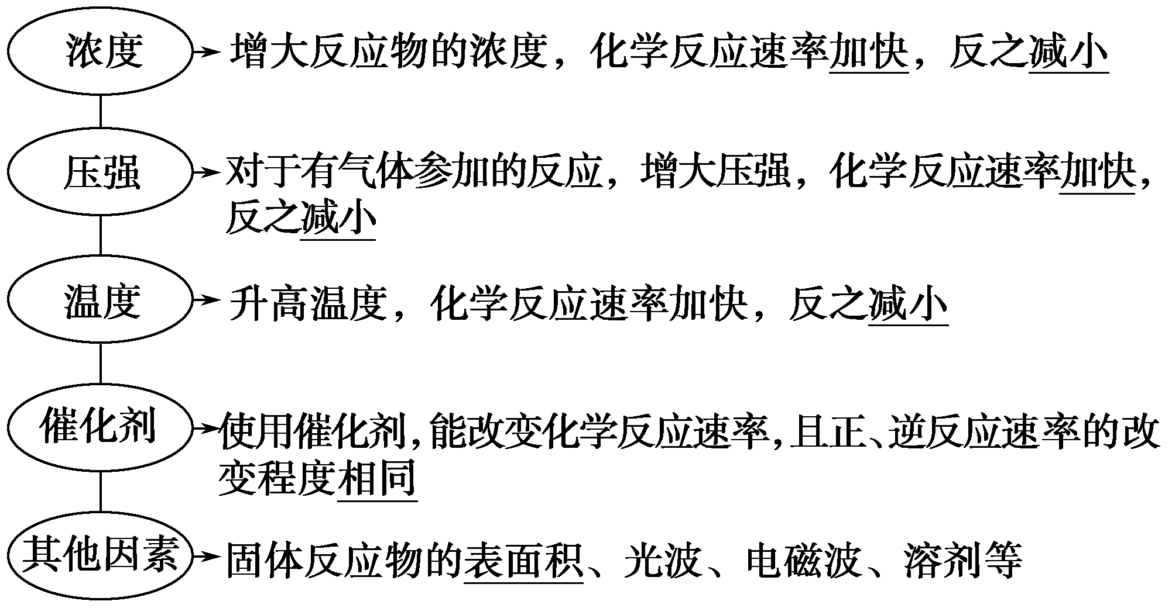
3．理论解释——有效碰撞理论
(1)活化分子、活化能、有效碰撞。
①活化分子：能够发生有效碰撞的分子。
②活化能：如图
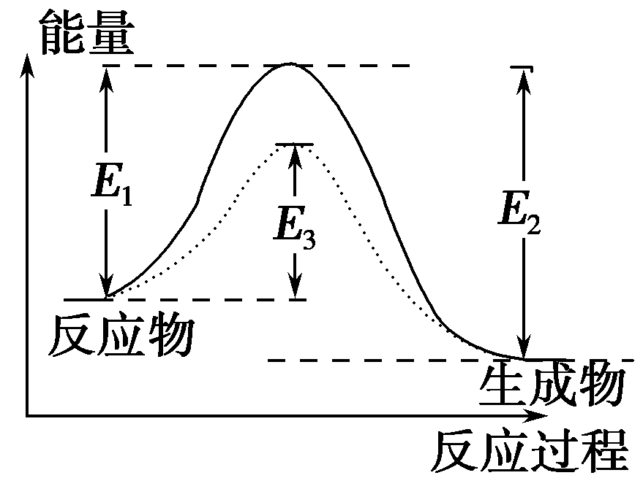
图中：E₁为正反应的活化能，使用催化剂时的活化能为E₃，E₂为逆反应的活化能，反应热为E₁－E₂。
③有效碰撞：活化分子之间能够引发化学反应的碰撞。
(2)活化分子、有效碰撞与反应速率的关系
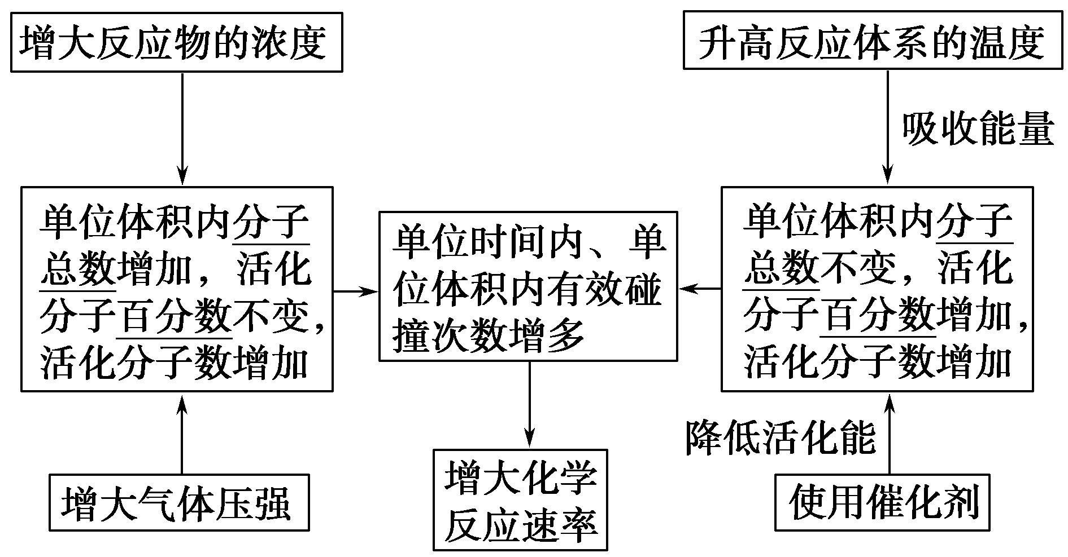

【特别提醒】
(1)压强对化学反应速率的影响是通过改变浓度实现的，所以分析压强的改变对反应速率的影响时也可以从浓度是否发生改变的角度来分析，若改变总压强而各物质的浓度不改变，则反应速率不变。
(2)改变温度，使用催化剂，反应速率一定发生变化，其他外界因素的改变，反应速率不一定发生变化。

高频考点一 反应速率
例1、化学反应4A(s)＋3B(g)2C(g)＋D(g)，经2 min，B的浓度减少0.6 mol/L，对此反应速率的表示正确的是( )
A．用A表示的反应速率是0.4 mol·(L·min)^{－1}
B．分别用B、C、D表示的反应速率其比值是3∶2∶1
C．2 min末的反应速率用B表示是0.3 mol·(L·min)^{－1}
D．2 min内，v_{正}(B)和v_{逆}(C)表示的反应速率的值都是逐渐减小的
【变式探究】在一密闭容器中充入一定量的N₂和O₂，在电火花作用下发生反应N₂＋O₂===2NO，经测定前3s用N₂表示的反应速率为0.1mol·L^{－1}·s^{－1}，则6s末NO的浓度为( )
A．1.2mol·L^{－1} B．大于1.2mol·L^{－1}
C．小于1.2mol·L^{－1} D．不能确定
高频考点二 化学反应速率的大小比较
例2．反应A(g)＋3B(g)===2C(g)＋2D(g)在四种不同情况下的反应速率分别为
①v(A)＝0.45 mol·L^{－1}·s^{－1}
②v(B)＝0.6 mol·L^{－1}·s^{－1}
③v(C)＝0.4 mol·L^{－1}·s^{－1}
④v(D)＝0.45 mol·L^{－1}·s^{－1}
下列有关反应速率的比较中正确的是( )
A．④>③＝②>① B．①＞④＞②＝③
C．①>②>③>④ D．④>③>②>①
【变式探究】对于可逆反应A(g)＋3B(s) 2C(g)＋2D(g)，在不同条件下的化学反应速率如下，其中表示的反应速率最快的是( )
A．v(A)＝0.5mol·L^{－1}·min^{－1}
B．v(B)＝1.2mol·L^{－1}·s^{－1}
C．v(D)＝0.4mol·L^{－1}·min^{－1}
D．v(C)＝0.1mol·L^{－1}·s^{－1}
高频考点三 “三段式”模板突破浓度、化学反应速率的计算
例3．可逆反应aA(g)＋bB(g) cC(g)＋dD(g)，取amolA和bmolB置于VL的容器中，1min后，测得容器内A的浓度为xmol·L^{－1}。这时B的浓度为______mol·L^{－1}，C的浓度为______mol·L^{－1}。这段时间内反应的平均速率若以物质A的浓度变化来表示，应为__________。
【方法技巧】
1.计算速率时易忽略体积，用物质的量变化值除以时间。
2．化学反应速率大小的比较方法
由于同一化学反应的反应速率用不同物质表示时数值可能不同，所以比较反应的快慢不能只看数值的大小，而要进行一定的转化。
(1)看单位是否统一，若不统一，换算成相同的单位。
(2)换算成同一物质表示的速率，再比较数值的大小。
(3)比较化学反应速率与化学计量数的比值，即对于一般反应aA＋bB===cC＋dD，比较与，若＞，则A表示的反应速率比B的大。
3．对于较为复杂的关于反应速率的题目常采用以下步骤和模板计算
(1)写出有关反应的化学方程式。
(2)找出各物质的起始量、转化量、某时刻量。
(3)根据已知条件列方程式计算。
例如：反应 mA ＋ nB pC
起始浓度(mol·L^{－1}) a b c
转化浓度(mol·L^{－1}) x
某时刻浓度(mol·L^{－1}) a－x b－ c＋
高频考点四 浓度与压强对化学反应速率的影响
例4．对反应A＋BAB来说，常温下按以下情况进行反应：
①20mL溶液中含A、B各0.01mol ②50mL溶液中含A、B各0.05mol ③0.1mol·L^{－1}的A、B溶液各10mL④0.5mol·L^{－1}的A、B溶液各50mL
四者反应速率的大小关系是( )
A．②>①>④>③ B．④>③>②>①
C．①>②>④>③ D．①>②>③>④
【变式探究】反应C(s)＋H₂O(g) CO(g)＋H₂(g)在一可变容积的密闭容器中进行，下列条件的改变对其反应速率几乎无影响的是( )
①增加C的量 ②将容器的体积缩小一半 ③保持体积不变，充入N₂使体系压强增大 ④保持压强不变，充入N₂使容器体积变大
A．①④ B．②③
C．①③ D．②④
高频考点五 温度、浓度、固体表面积等因素对化学反应速率的影响
例5．已知下列各组反应的反应物(表中的物质均为反应物)及温度，则反应开始时，放出H₂速率最快的是( )
选项 | 金属(大小、形状相同的粉末)的物质的量 | 酸的浓度及体积 | 反应温度/℃
A | Mg0.1mol | 3mol·L^{－1}的硝酸10mL | 60
B | Mg0.1mol | 3mol·L^{－1}的盐酸10mL | 30
C | Fe0.1mol | 3mol·L^{－1}的盐酸10mL | 60
D | Mg0.1mol[来源:学_科_网] | 3mol·L^{－1}的盐酸10mL | 60
【变式探究】等质量的铁与过量的盐酸在不同的实验条件下进行反应，测得在不同时间(t)内产生气体体积(V)的数据如图所示，根据图示分析实验条件，下列说法中一定不正确的是( )
组别 | 对应曲线 | c(HCl)/mol·L^{－1} | 反应温度/℃ | 铁的状态
1 | a |  | 30 | 粉末状
2 | b |  | 30 | 粉末状
3 | c | 2.5 |  | 块状
4 | d | 2.5 | 30 | 块状
INCLUDEPICTURE "F:\\王婧芬\\2016\\一轮\\化学\\第七章\\476.tif" \* MERGEFORMATINETINCLUDEPICTURE "F:\\王婧芬\\2016\\一轮\\化学\\人教\\第七章\\476.tif" \* MERGEFORMATINETINCLUDEPICTURE "F:\\王婧芬\\2016\\一轮\\化学\\人教\\第七章\\476.tif" \* MERGEFORMATINET INCLUDEPICTURE "G:\\2017一轮资料\\2017化学一轮\\【步步高】2017版高考化学人教版（全国）\\【步步高】2017版高考化学人教版（全国）一轮复习（课件+讲义）：第7章 化学反应速率和化学平衡\\476.tif" \* MERGEFORMATINET 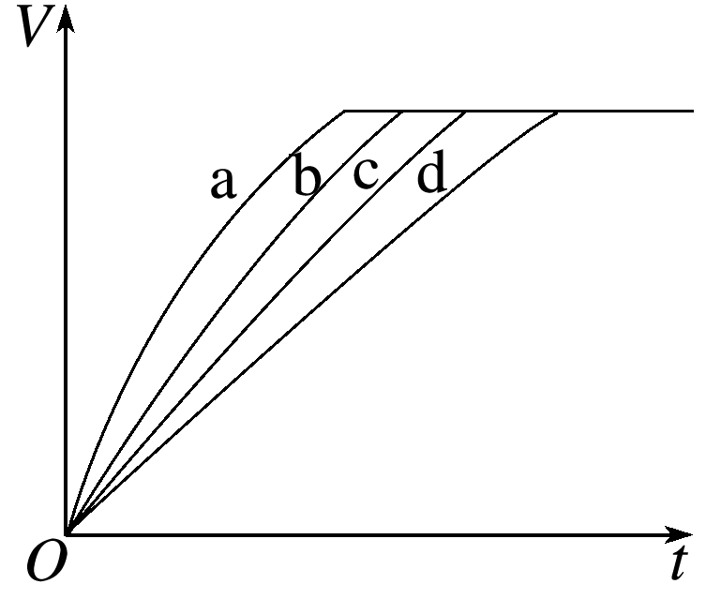
A．第4组实验的反应速率最慢
B．第1组实验中盐酸的浓度大于2.5mol·L^{－1}
C．第2组实验中盐酸的浓度等于2.5mol·L^{－1}
D．第3组实验的反应温度低于30℃
高频考点六 控制变量法探究影响化学反应速率的因素
例6．某小组利用H₂C₂O₄溶液和酸性KMnO₄溶液反应来探究“外界条件对化学反应速率的影响”。实验时，先分别量取两种溶液，然后倒入试管中迅速振荡混合均匀，开始计时，通过测定褪色所需时间来判断反应的快慢。该小组设计了如下方案。
编号[来源:网ZXXK] | H₂C₂O₄溶液[来源:Zxxk.Com][来源:Z,xx,k.Com] |  | 酸性KMnO₄溶液
编号[来源:网ZXXK] | 浓度/mol·L^{－1} | 体积/mL | 浓度/mol·L^{－1} | 体积/mL | 温度℃
① | 0.10 | 2.0 | 0.010 | 4.0 | 25
② | 0.20 | 2.0 | 0.010 | 4.0 | 25
③ | 0.20 | 2.0 | 0.010 | 4.0 | 50
(1)已知反应后H₂C₂O₄转化为CO₂逸出，KMnO₄溶液转化为MnSO₄，每消耗1molH₂C₂O₄转移________mol电子。为了观察到紫色褪去，H₂C₂O₄与KMnO₄初始的物质的量需要满足的关系为n(H₂C₂O₄)∶n(KMnO₄)≥__________________________。
(2)探究温度对化学反应速率影响的实验编号是________(填编号，下同)，可探究反应物浓度对化学反应速率影响的实验编号是____________。
(3)实验①测得KMnO₄溶液的褪色时间为40s，忽略混合前后溶液体积的微小变化，这段时间内平均反应速率
INCLUDEPICTURE "F:\\王婧芬\\2016\\一轮\\化学\\第七章\\478.TIF" \* MERGEFORMATINETINCLUDEPICTURE "F:\\王婧芬\\2016\\一轮\\化学\\人教\\第七章\\478.TIF" \* MERGEFORMATINETINCLUDEPICTURE "F:\\王婧芬\\2016\\一轮\\化学\\人教\\第七章\\478.TIF" \* MERGEFORMATINET INCLUDEPICTURE "G:\\2017一轮资料\\2017化学一轮\\【步步高】2017版高考化学人教版（全国）\\【步步高】2017版高考化学人教版（全国）一轮复习（课件+讲义）：第7章 化学反应速率和化学平衡\\478.TIF" \* MERGEFORMATINET 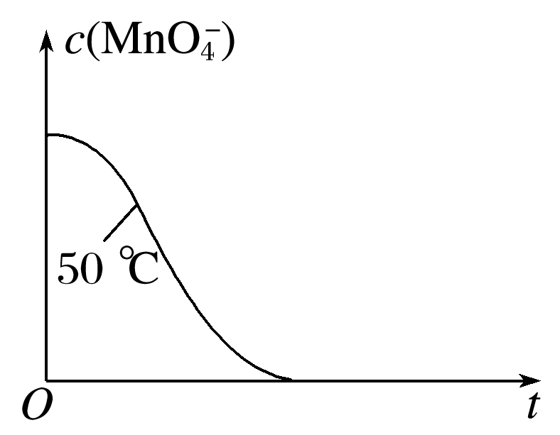
v(KMnO₄)＝________________
mol·L^{－1}·min^{－1}。
(4)已知50℃时c(MnO)～反应时间t的变化曲线如图。若保持其他条件不变，请在坐标图中，画出25℃时c(MnO)～t的变化曲线示意图。
【变式探究】某同学在用稀硫酸与锌制取氢气的实验中，发现加入少量硫酸铜溶液可加快氢气的生成速率。请回答下列问题：
(1)上述实验中发生反应的化学方程式有_____________________________________________
________________________________________________________________________。
(2)硫酸铜溶液可以加快氢气生成速率的原因是__________________________________
________________________________________________________________________。
(3)实验室中现有Na₂SO₄、MgSO₄、Ag₂SO₄、K₂SO₄4种溶液，可与上述实验中CuSO₄溶液起相似作用的是______________________。
(4)要加快上述实验中气体产生的速率，还可采取的措施有___________________________(答两种)。
(5)为了进一步探究硫酸铜的量对氢气生成速率的影响，该同学设计了如下一系列实验。将表中所给的混合溶液分别加入到6个盛有过量Zn粒的反应瓶中，收集产生的气体，记录获得相同体积气体所需的时间。
实验
混合溶液 | A | B | C | D | E | F
4mol·L^{－1}H₂SO₄/mL | 30 | V₁ | V₂ | V₃ | V₄ | V₅
饱和CuSO₄溶液/mL | 0 | 0.5 | 2.5 | 5 | V₆ | 20
H₂O/mL | V₇ | V₈ | V₉ | V₁₀ | 10 | 0
①请完成此实验设计，其中：V₁＝________，V₆＝______，V₉＝________。
②该同学最后得出的结论为当加入少量CuSO₄溶液，生成氢气的速率会大大提高。但当加入的CuSO₄溶液超过一定量时，生成氢气的速率反而会下降。请分析氢气生成速率下降的主要原因：_____________________________________________________________________________。

